**Конспект интегрированного занятия в средней группе ("Социально-коммуникативное развитие", "Речевое развитие", "Художественно-эстетическое") оригами собачка.**

**Цель:** научить создавать поделки в технике оригами.

**Задачи:**

- упражнять в ориентировании на листе бумаги;

- активизировать словарь;

- воспитывать желание самостоятельно делать поделки из бумаги, воспитывать любовь к домашним животным.

**Материалы:**

- бумага квадратной формы;

- фломастеры.

**Ход занятия**

-Воспитатель: Ребята, каких домашних животных вы знаете? Почему их так называют? Где они живут? Кто о них заботится? Что они кушают? (ответы детей).

**Физминутка «Щенок»**

Во дворе щенок играл,

Прыгал, бегал и считал:

«Раз – прыжок и три кивка,

Два – направо голова,

Три – налево поворот» –

И помчался до ворот,

А потом вздохнул и сел:

Он устал и присмирел.

-Воспитатель: как зовут детёнышей собаки? (ответы детей). К нам в гости пришёл щенок, но он одинок, ему скучно. Предлагаю детям сделать из бумаги друзей для щенка. Объясняю, как нужно складывать бумагу, сложить

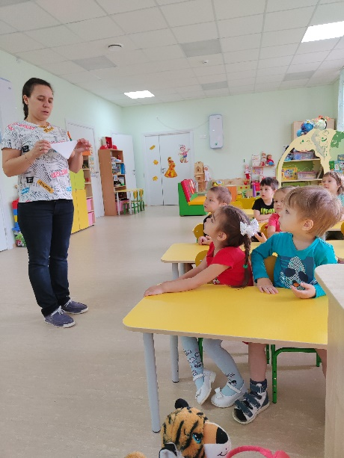 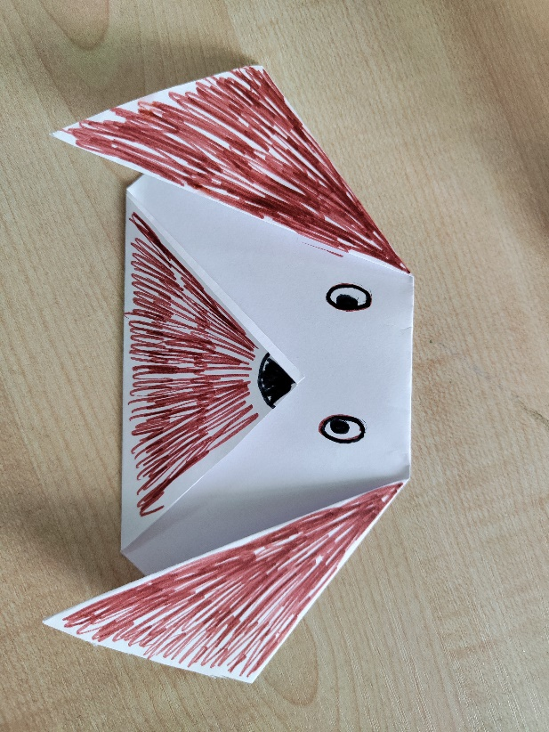

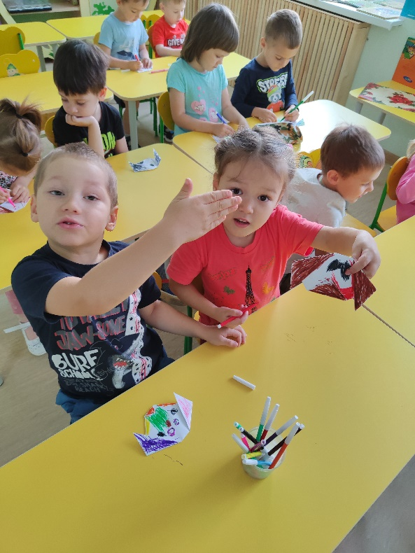 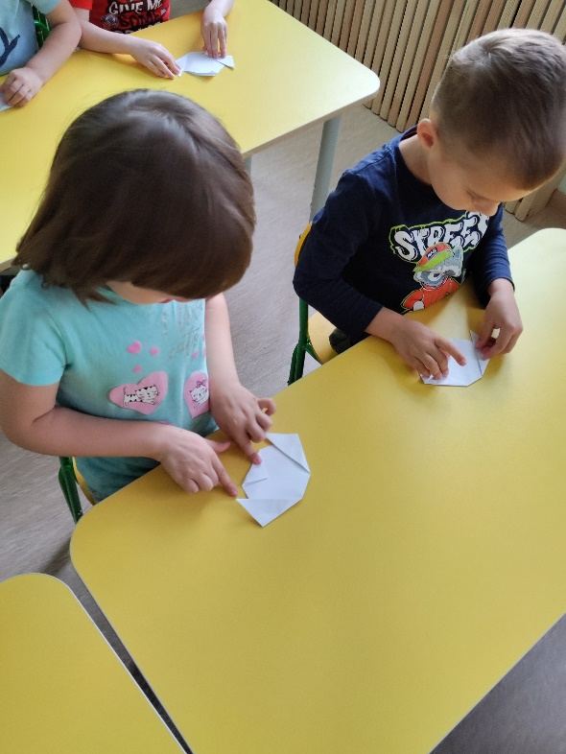

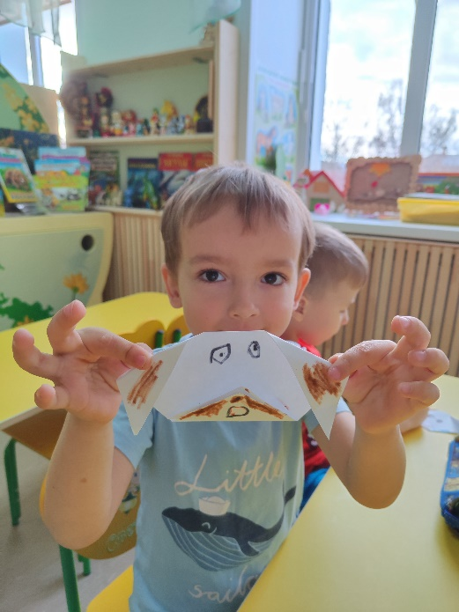 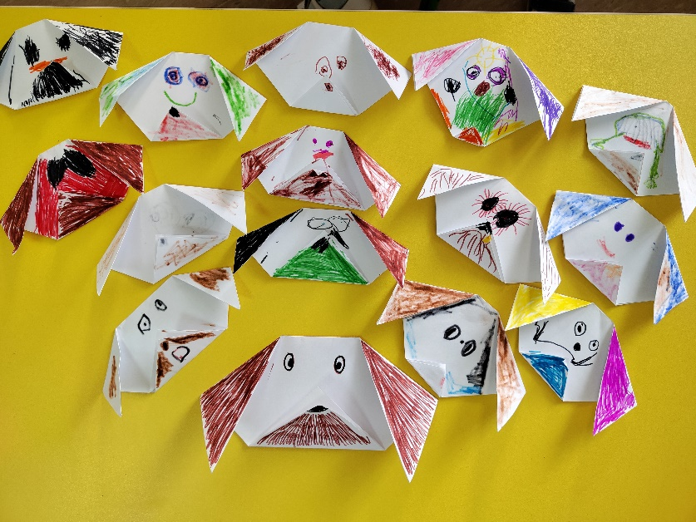

Рассматриваем работы и подводим итог, дети рассказывают, что они сегодня делали, чему научились. Вот каких друзей мы сделали нашему щенку.